ФЕДЕРАЛЬНОЕ АГЕНТСТВО СВЯЗИ

ФЕДЕРАЛЬНОЕ ГОСУДАРСТВЕННОЕ БЮДЖЕТНОЕ ОБРАЗОВАТЕЛЬНОЕ УЧРЕЖДЕНИЕ ВЫСШЕГО ОБРАЗОВАНИЯ
«САНКТ-ПЕТЕРБУРГСКИЙ ГОСУДАРСТВЕННЫЙ УНИВЕРСИТЕТ ТЕЛЕКОММУНИКАЦИЙ ИМ. ПРОФ. М.А. БОНЧ-БРУЕВИЧА»
(СПбГУТ)

Практическая работа №1
«Изучение базовой аппаратной части ПК и его программного обеспечения»
по дисциплине «Информационные технологии»

Выполнил:
студент группы ИСТ-2521
Шашко Павел Дмитриевич

Проверил:
старший преподаватель кафедры ИКД
Долгая Нина Александровна

Санкт-Петербург
2026
Содержание

Комплектующие и их характеристика 3
Программное обеспечение 4

Комплектующие и их характеристика
Слабая конфигурация:
Тип | Название | Характеристики | Ссылка
Процессор | Intel Pentium G6950 | Сокет: LGA 1156  Кол-во ядер: 2  Максимальное кол-во потоков: 2  Кэш L3: 3 МБ  Частота процессора: 2.80 ГГц  Тепловыделение: 73 Вт  Графическое ядро: есть  Поддерживаемая память: DDR3 | НИКС
Оперативная память | - | Тип памяти: DDR3  Объем памяти: 6 Гб | -
Видеокарта | NVIDIA GeForce GTS 450 | Интерфейс: PCIe 2.0  Объем видеопамяти: 1 ГБ  Кол-во CUDA ядер: 192  Шина памяти: 128 Бит  Частота видеочипа: 783 МГц  Тип памяти: GDDR5 | НИКС
Накопитель | WD Blue [WD5000AZLX] | Объем: 500 ГБ  Интерфейс: SATA III  Скорость вращения: 7200 об/мин  Максимальная скорость передачи данных: 150 Мбайт/сек | DNS

Это бюджетный и уже морально устаревший вариант: компьютер подойдет для набора текста, работы с учебными материалами, браузера и видео, но в многозадачности и более новых программах его возможности быстро заканчиваются.
Что можно улучшить? В первую очередь поставить SSD, при необходимости добавить память и со временем перейти на более современную платформу.

Более сильная конфигурация:
Тип | Название | Характеристики | Ссылка
Процессор | Intel(R) Core(TM) i5-10400F | Сокет: LGA 1200  Кол-во ядер: 6  Максимальное кол-во потоков: 12  Кэш L3: 12 МБ  Частота процессора: 2.9 ГГц – 4.3 ГГц  Тепловыделение: 65 Вт  Графическое ядро: нет  Поддерживаемая память: DDR4 | URL
Оперативная память | - | Тип памяти: DDR4  Объем памяти: 8 Гб | -
Видеокарта | NVIDIA GeForce GT 710 | Интерфейс: PCIe 2.0  Объем видеопамяти: 2 ГБ  Кол-во CUDA ядер: 192  Шина памяти: 64 Бит  Частота видеочипа: 954 МГц  Тип памяти: DDR3 | URL
Накопитель | Pioneer APS-SL3N [APS-SL3N-240] | Объем: 240 ГБ  Интерфейс: SATA III  Форм-фактор: 2.5”  Скорость чтения: 550 Мбайт/сек  Скорость записи: 500 Мбайт/сек  Максимальный ресурс записи: 160 ТБ | URL

Сборка с сильным процессором, но слабой видеокартой и малым количеством оперативной памяти. Но запуск современных программ здесь уже реалистичнее. Для офисных задач более чем комфортный компьютер. Что можно улучшить? Поставить более новую видеокарту и увеличить объем оперативной памяти.

Периферия:
Тип | Название | Характеристики | Ссылка
Мышь | Logitech M-UAE96 | Разрешение сенсора: 800 dpi  Кол-во кнопок: 3  Подключение: проводное  Интерфейс подключения: USB 1.1 | URL
Клавиатура | Defender Element HB-520 | Тип: мембранная  Формат: полноразмерная  Интерфейс подключения: USB Type-A | URL
Монитор | LG 24GL650 | Разрешение: 1920х1080  Тип матрицы: TN  Видеоразъемы: DisplayPort 1.2, HDMI 1.4 x2  Диагональ: 24’’  Глубина цвета: 6bit+FRC  Частота обновления: 144 Гц | URL
Обычная офисная мышь и клавиатура, что не сочетается с игровым монитором с высокой частотой обновления, а также TN матрицой, которая не подходит для длительного нахождения за ПК.

Программное обеспечение
Тип программы | Программа для слабой конфигурации | Программа для более сильной конфигурации | Системные требования (ссылка)
Офис | Microsoft Office 2013 | Microsoft 365 | URL
Виртуальная машина | VirtualBox 6.1 | VirtualBox 7.2.6 | URL
Графический редактор | Adobe Photoshop CS6 | Adobe Photoshop 2022 | URL
3D проектирование | КОМПАС‑3D V16 | КОМПАС‑3D v24 | URL

Высокопроизводительная конфигурация открывает возможность работы с актуальными, современными версиями программ, тогда как для слабого ПК оптимальным решением станет выбор менее ресурсоёмких и устаревших выпусков ПО.

Программы, установленные на учебном компьютере:
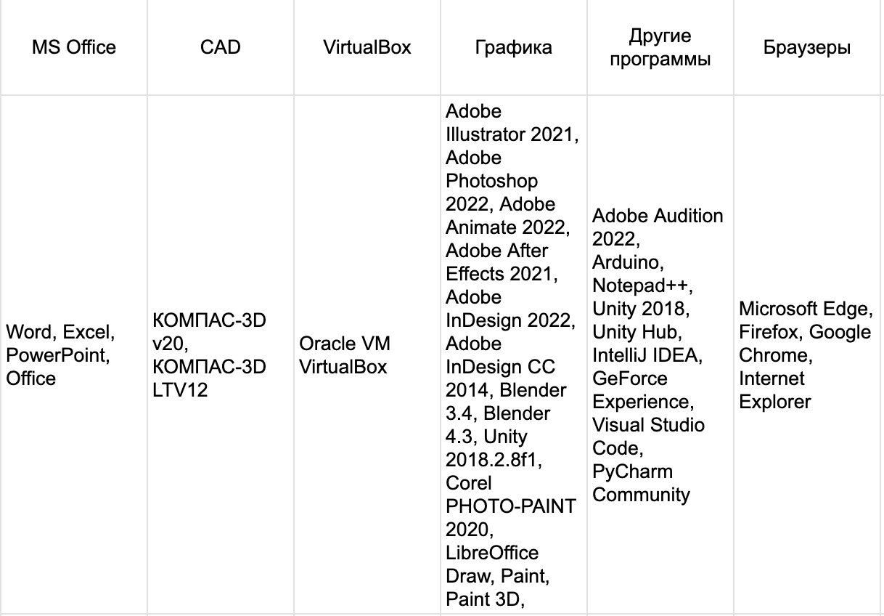
На учебной машине развёрнут обширный программный стек: пакеты офисной автоматизации, CAD-инструменты, Oracle VM VirtualBox, средства работы с растровой и векторной графикой, интегрированные среды разработки, системные утилиты и несколько веб-браузеров. Такой набор покрывает большинство задач, с которыми сталкиваются в учебном процессе.
Из состава установленного ПО очевидно, что рабочее место ориентировано не только на создание и редактирование документов, но и на задачи трёхмерного моделирования, работы с изображениями и написания кода — следовательно, программное оснащение учебного места можно считать достаточным.

Вывод: в рамках выполненной работы была исследована аппаратная составляющая ПК и прослежена взаимосвязь между техническими характеристиками компонентов и выбором программного обеспечения. Для двух конфигураций — с низкими и более высокими аппаратными возможностями — подобраны соответствующие версии программ, а также проведён анализ ПО, предустановленного на учебном компьютере.

